Prénom et nom : ……………………………….…………………………………………………………………………….……… Classe : …………

Démarche Expérimentale
Diffraction ET INTERFERENCES
Objectifs :
- Proposer un protocole pour répondre à un problème posé
- Réaliser des mesures
- Exploiter des mesures
- Modéliser un phénomène

Compétences exigibles :
- pratiquer une démarche expérimentale visant à étudier ou utiliser le phénomène de diffraction dans le cas des ondes lumineuses.
- pratiquer une démarche expérimentale visant à étudier quantitativement le phénomène d’interférence dans le cas des ondes lumineuses.

Document 1 : Épaisseur des cheveux
Le diamètre d'un cheveu varie de 50 à 100 µm environ. Les cheveux fins contiennent jusqu’à 50 % de protéines
en moins par rapport aux cheveux épais. Leur diamètre moyen est de 50 à 70 µm, contre environ de 80 à 100 µm
(voire plus) pour les cheveux moyens à épais. Par conséquent, les cheveux fins possèdent de nombreuses particularités qui doivent être prises en compte lors du développement de produits capillaires et de coiffage adaptés à cette structure de cheveux.

Document 2 : La diffraction de la lumière
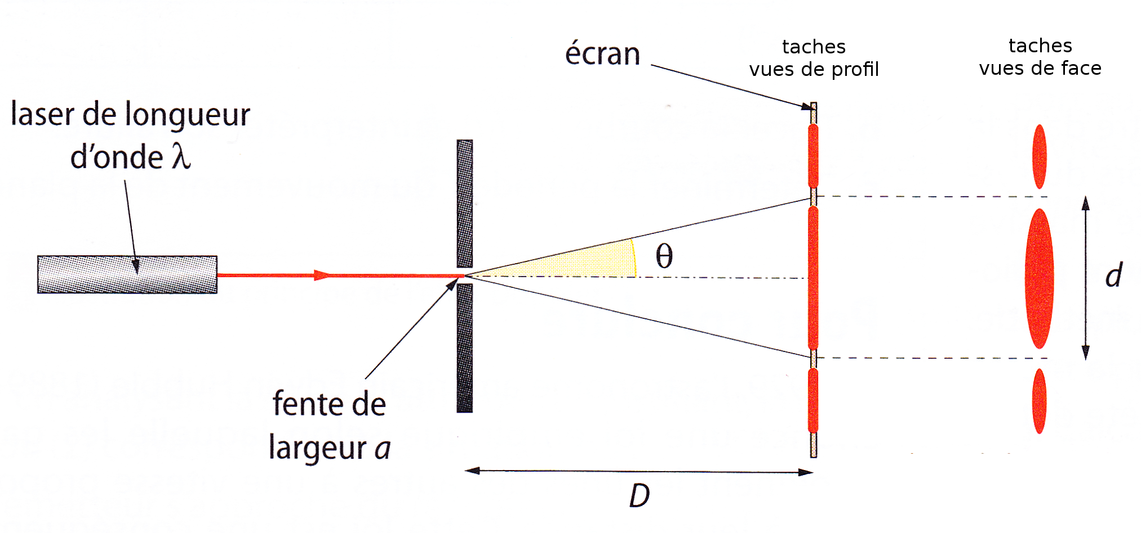
Lorsqu’une onde lumineuse rencontre un obstacle de dimension voisine de sa longueur d’onde λ, sa direction de propagation est modifiée : c’est le phénomène de diffraction.
Le phénomène est d’autant plus marqué que la dimension est petite par rapport à λ. L’onde diffractée présente alors des maxima et des minima d’amplitude (zones lumineuses et zones d’ombre).
L’angle θ appelé « écart angulaire » est défini à partir de la tache centrale et de la première extinction. Il est défini en radians. Si la distance D est grande devant la longueur l de la tache centrale alors θ ≈ tanθ

- DIFFRACTION DE LA LUMIERE (durée conseillée : 50’)
On dispose du matériel suivant : un laser rouge, un jeu de fils calibrés de différents diamètres montés sur un support et un écran.
Montage : placer un des fils dans le faisceau laser et former la figure de diffraction sur l’écran qui sera placé à une distance D = 1,50 m du fil.

  - Montage
    - Relever la longueur d'onde λ de la lumière du laser : λ = ………………………

    - Quelle précaution de sécurité faut-il prendre lorsqu’on manipule un laser ?
……………………………………………………………………………………………………………………………………………………..
……………………………………………………………………………………………………………………………………………………..
……………………………………………………………………………………………………………………………………………………..
……………………………………………………………………………………………………………………………………………………..

    - Réaliser le montage.
Appel : faire vérifier le montage
  - Observations
    - La figure observée sur l’écran s’appelle « figure de diffraction ». Décrire cette figure.
……………………………………………………………………………………………………………………………………………………..
……………………………………………………………………………………………………………………………………………………..
……………………………………………………………………………………………………………………………………………………..
……………………………………………………………………………………………………………………………………………………..

    - Qu’observe-t-on en l’absence de fente ?
……………………………………………………………………………………………………………………………………………………..
……………………………………………………………………………………………………………………………………………………..
……………………………………………………………………………………………………………………………………………………..
……………………………………………………………………………………………………………………………………………………..

  - Étude quantitative
    - Peut-on considérer que tan θ ≈ θ. Justifier.
……………………………………………………………………………………………………………………………………………………..
……………………………………………………………………………………………………………………………………………………..
……………………………………………………………………………………………………………………………………………………..
……………………………………………………………………………………………………………………………………………………..

    - Exprimer l’angle θ en fonction des distances D et d.
……………………………………………………………………………………………………………………………………………………..
……………………………………………………………………………………………………………………………………………………..
……………………………………………………………………………………………………………………………………………………..
……………………………………………………………………………………………………………………………………………………..
……………………………………………………………………………………………………………………………………………………..
……………………………………………………………………………………………………………………………………………………..

  - Mesures
Mesurer la largeur de la tache centrale d et répéter cette mesure avec les autres fils calibrés. Copier les valeurs de a (en m), de d (en m) dans un tableur et calculer l’angle θ (en rad). Imprimer ce tableau de mesures.

  - Interprétation et modélisation
    - En traçant un graphique, montrer que les grandeurs 1/a et θ sont proportionnelles.
……………………………………………………………………………………………………………………………………………………..
……………………………………………………………………………………………………………………………………………………..
……………………………………………………………………………………………………………………………………………………..
……………………………………………………………………………………………………………………………………………………..

    - Quelle est la valeur et l’unité du coefficient de proportionnalité entre 1/a et θ ?
……………………………………………………………………………………………………………………………………………………..
……………………………………………………………………………………………………………………………………………………..
……………………………………………………………………………………………………………………………………………………..

    - Comparer ce coefficient de proportionnalité à la longueur d’onde λ du laser utilisé. Conclure.
……………………………………………………………………………………………………………………………………………………..
……………………………………………………………………………………………………………………………………………………..
……………………………………………………………………………………………………………………………………………………..
……………………………………………………………………………………………………………………………………………………..

    - Exprimer l’angle θ en fonction de λ et a. Préciser la signification et l’unité de chaque grandeur.
……………………………………………………………………………………………………………………………………………………..
……………………………………………………………………………………………………………………………………………………..
……………………………………………………………………………………………………………………………………………………..
……………………………………………………………………………………………………………………………………………………..
……………………………………………………………………………………………………………………………………………………..
  - Mesure du diamètre d'un cheveu
    - Proposer un protocole permettant de mesurer avec précision le diamètre d'un cheveu.
……………………………………………………………………………………………………………………………………………………..
……………………………………………………………………………………………………………………………………………………..
……………………………………………………………………………………………………………………………………………………..
……………………………………………………………………………………………………………………………………………………..
……………………………………………………………………………………………………………………………………………………..
……………………………………………………………………………………………………………………………………………………..
……………………………………………………………………………………………………………………………………………………..
……………………………………………………………………………………………………………………………………………………..

Appel : faire valider le protocole

    - Réaliser le protocole.

    - Calculer le diamètre du cheveu. Présenter les calculs.
……………………………………………………………………………………………………………………………………………………..
……………………………………………………………………………………………………………………………………………………..
……………………………………………………………………………………………………………………………………………………..
……………………………………………………………………………………………………………………………………………………..
……………………………………………………………………………………………………………………………………………………..
……………………………………………………………………………………………………………………………………………………..
……………………………………………………………………………………………………………………………………………………..
……………………………………………………………………………………………………………………………………………………..

- Interférences lumineuses (durée conseillée : 55’)
  - Montage
On utilise le même dispositif que précédemment, mais dans cette partie les fils sont remplacés par des doubles fentes, appelées fentes de Young.
Réaliser le même montage que précédemment mais avec une des doubles fentes.
Appel : faire vérifier le montage

  - Observations
Décrire la figure observée sur l’écran.
…………………………………………………………………………………………………………………………………………………………..
…………………………………………………………………………………………………………………………………………………………..
…………………………………………………………………………………………………………………………………………………………..
…………………………………………………………………………………………………………………………………………………………..
…………………………………………………………………………………………………………………………………………………………..
…………………………………………………………………………………………………………………………………………………………..

  - Mesures
On appelle « interfrange » la distance séparant les milieux de deux franges brillantes consécutives. Ou de franges sombres consécutives. On note i la valeur de l'interfrange.
Mesurer l'interfrange pour plusieurs fentes de Young dont les fentes sont séparées d'une distance b.
Copier les valeurs de b (en m) et de i (en m) dans un tableur. Imprimer ce tableau de mesures.

  - Exploitation
En traçant un graphique, montrer que i est inversement proportionnel à b.
…………………………………………………………………………………………………………………………………………………………..
…………………………………………………………………………………………………………………………………………………………..
…………………………………………………………………………………………………………………………………………………………..
…………………………………………………………………………………………………………………………………………………………..
…………………………………………………………………………………………………………………………………………………………..
…………………………………………………………………………………………………………………………………………………………..

  - Interprétation et modélisation
L’interfrange i est donné par l’une des expressions suivantes : ;;;
Retrouver la bonne réponse parmi celles proposées ( λ est la longueur d’onde de la lumière du laser utilisé). Justifier.
…………………………………………………………………………………………………………………………………………………………..
…………………………………………………………………………………………………………………………………………………………..
…………………………………………………………………………………………………………………………………………………………..
…………………………………………………………………………………………………………………………………………………………..
…………………………………………………………………………………………………………………………………………………………..
…………………………………………………………………………………………………………………………………………………………..
…………………………………………………………………………………………………………………………………………………………..
…………………………………………………………………………………………………………………………………………………………..

  - Application à la détermination du pas d’un réseau
Un réseau est constitué d'un support transparent sur lequel ont été gravés des traits parallèles et équidistants. Le « pas » du réseau, noté b, est la distance entre deux traits consécutifs.
Ces traits parallèles se comportent comme des fentes. Éclairés par un laser, un réseau donnent une figure d’interférence.
Proposer un protocole afin de déterminer le pas de ce réseau.
…………………………………………………………………………………………………………………………………………………………..
…………………………………………………………………………………………………………………………………………………………..
…………………………………………………………………………………………………………………………………………………………..
…………………………………………………………………………………………………………………………………………………………..
…………………………………………………………………………………………………………………………………………………………..
…………………………………………………………………………………………………………………………………………………………..
…………………………………………………………………………………………………………………………………………………………..
…………………………………………………………………………………………………………………………………………………………..
…………………………………………………………………………………………………………………………………………………………..
…………………………………………………………………………………………………………………………………………………………..

Appel : faire valider le protocole

Réaliser le montage, mesurer l'interfrange et calculer le pas du réseau.
…………………………………………………………………………………………………………………………………………………………..
…………………………………………………………………………………………………………………………………………………………..
…………………………………………………………………………………………………………………………………………………………..
…………………………………………………………………………………………………………………………………………………………..
…………………………………………………………………………………………………………………………………………………………..
…………………………………………………………………………………………………………………………………………………………..
…………………………………………………………………………………………………………………………………………………………..
…………………………………………………………………………………………………………………………………………………………..
…………………………………………………………………………………………………………………………………………………………..
…………………………………………………………………………………………………………………………………………………………..

Practical Request : Diffraction et interférences lumineuses

Teacher : | Olivier KUGLER
Date : | 15 / 10 / 2013
Time : | 13 h 30
Room : | 403
Class : | TS1
Number of sets : | 11

Students
Laser Jeulin (de SVT) | Fentes simples calibrées + Trou + Fil pour diffraction laser
Ecran | Fentes d’Young calibrées
Règle 1 m | Réseau d’interférences lumineuses
Lampe de bureau

